נושא: IVF (In Vitro Fertilization)
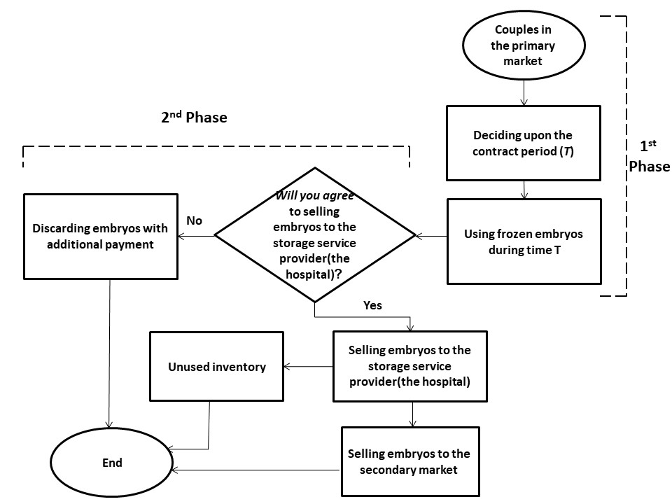

כיווני מחקר לתזות:
- התחשבות באי-וודאות: ביקושים\עלות אחזקה

- הכנסת הרגולאטור לתמונה: בעל אינטרס של רווחה חברתית

- מחקר אמפירי (סקרים) לבדיקת תקפות המודל במציאות

- חקירת השפעת מדיניות מחירים על פילוח שני השווקים (ראשוני ומשני)

- מחיר אופטימאלי המוצע לשוק הראשוני תמורת מסירה העודפים לשוק המשני

נושא: An integrated manufacturer-buyer chain

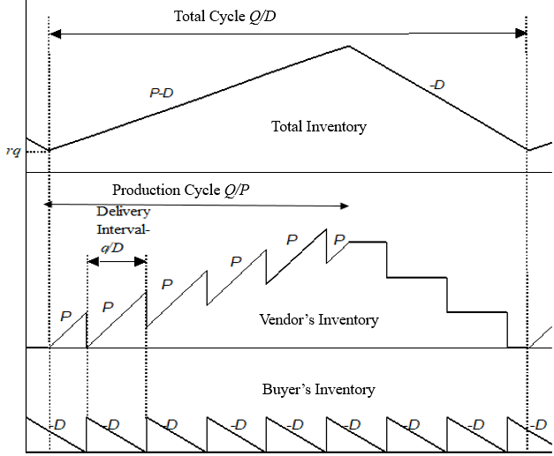

כיווני מחקר לתזות:
- למוצרים יש פג תוקף

- משחק כאשר אין שיתוף בין היצרן לקמעונאי

- כיצד התיאום ייעשה בין השחקנים שהביקוש מן השוק אקראי?

- כיצד על היצרן להתמודד עם מגבלת משך מחזור הייצור? מיקור חוץ של חלק מעבודות הייצור? תכנון שונה\מקביל לייצור לעבודות המתוכננות לזמן ההשבתה?

- עלות ייצור ליחידה, שאינה קבועה, כלומר תלויה בקצב הייצור P

נושא: Supplier Selection in Dynamic Environment
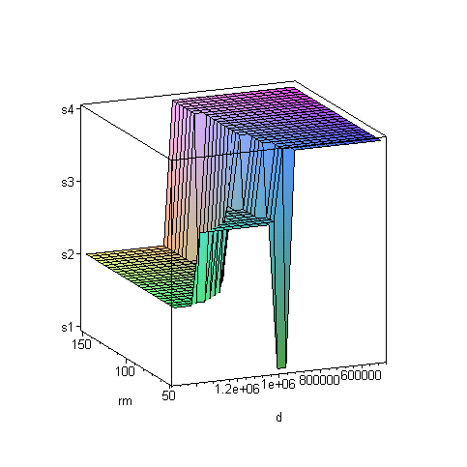
Figure 6. Selected supplier as a function of changing demand and raw material supply

כיווני מחקר לתזות:
- התחשבות בגורם של עלות ההחלפה מספק אחד לאחר

- כללי החלטה על זהות הספק הנבחר בזמן אמיתי לאור אי-התממשות תחזיות הסביבה

- פיתוח כלי ידידותי\מדויק יותר שיסייע למקבלי ההחלטות לקבוע משקלות הדינאמיים

- סידרור הספקים, כאשר ישנן מגבלות על רמת ההרעה בביצועי אחד (או יותר) מן הקריטריונים

- עבודה במקביל מול כל הספקים שיכולים להיבחר במקום הראשון, וקביעה של המינון הדינאמי של ההזמנה ביניהם, לאור שינויים בסביבה העסקית העתידית

נושא: Decision making under long-term promised fixed price

כיווני מחקר לתזות:
- פיתוח שיטה מדויקת יותר לתמחור (שווי עכשווי ועתידי) של עסקת ייבוא נתונה

- פיתוח כלי תומך למקבלי ההחלטות להעריך את רגישותם לסיכון

- צמצום הנחות המודל: פילוג הרווח הצפוי מעסקת ייבוא בודדת, בעתיד, בסוף חוזה, אינו מפולג נורמאלית (פילוג אחר). פילוג תוחלת הרווח של עסקאות עבר של הארגון אינו אחיד. פילוג ס. תקן הרווח של עסקאות עבר של הארגון אינו לוג-נורמל, תפיסת הרווח אינה ליניארית ברגישות לסיכון.

- משחק שיתופי\לא שיתופי בין היבואן והקבלן (לקוח גדול) על טווח העסקה, והמחיר הקבוע המובטח.

- פיתוח למידת מכונה של מנגנון החלטה על קבלה\דחייה של עסקה נתונה.

